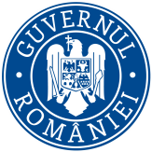
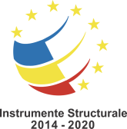
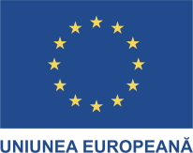

ANUNŢ DE ÎNCEPERE PROIECT

„Transfer de cunoștințe, instruire și suport pentru utilizatori în vederea facilitării serviciilor oferite acestora în utilizarea aplicațiilor SMIS 2014+ și MySMIS2014” cod MySMIS 133103

În data de 18.05.2020 a fost semnată Decizia de Finanțare nr. 2.2.123 pentru proiectul „Transfer de cunoștințe, instruire și suport pentru utilizatori în vederea facilitării serviciilor oferite acestora în utilizarea aplicațiilor SMIS 2014+ și MySMIS2014”, proiect cofinanțat din Fondul European de Dezvoltare Regională prin POAT 2014-2020, Axa Prioritară 2 - Sprijin pentru coordonarea, gestionarea și controlul FESI, Obiectivul specific 2.2. - Îmbunătățirea cadrului de reglementare, strategic și procedural pentru coordonarea și implementarea FESI.

Obiectivul general al proiectului: Asigurarea sprijinului necesar dedicat utilizatorilor, prin organizarea unor sesiuni de instruire şi transfer de cunoştinţe cu privire la operarea aplicațiilor sistemului SMIS2014+/MySMIS2014

Obiective specifice:
- Transfer de cunoştinţe şi know-how prin familiarizarea personalului din cadrul Directiei SMIS si IT – MFE, dar si din cadrul altor Structuri de Gestionare si Control FESI, care asigură dezvoltarea, îmbunătățirea şi mentenanţa sistemului SMIS2014+/MySMIS2014, cu cele mai bune practici în domeniu la nivel UE
- Îmbunătăţirea capacităţii beneficiarilor FESI în ceea ce priveşte utilizarea sistemului informatic integrat SMIS2014+/MySMIS2014 (FrontOffice)
- Îmbunătăţirea capacităţii structurilor de gestionare si control FESI (AM, OI, etc.) în ceea ce priveşte utilizarea sistemului informatic integrat SMIS2014+/MySMIS2014 (BackOffice)

Beneficiar: Ministerul Fondurilor Europene, Direcția Coordonare SMIS și IT

Valoarea totală a proiectului: 11.343.816,62 , valoare totală eligibilă 11.215.262,42 lei lei, din care 9.493.125,25 lei finanțare nerambursabilă.
Perioada de implementare a proiectului: 37 luni, respectiv din luna ianuarie 2020 până in luna ianuarie 2023.
Date de contact: contact.minister@fonduri-ue.ro.

Proiect cofinanţat din Fondul European de Dezvoltare Regională
prin Programul Operațional Asistență Tehnică 2014-2020

